ESPLANĀDES MITRĀJĀ DAUGAVPILĪ ĪSTENOTI ZAĻĀS INFRASTRUKTŪRAS ATJAUNOŠANAS DARBI

Daugavpils pilsētas dome sadarbībā ar Anīkšču reģiona pašvaldības administrāciju 2020. gadā uzsāka kopīga Interreg V-A Latvijas – Lietuvas programmas 2014.-2020.gadam ( @LatviaLithuaniaProgramme ) projekta “Pilsētvides mitrāju pārvaldība Latvijas-Lietuvas pārrobežu reģionā” (LLI-472 / Urb-Area) īstenošanu. Projekta mērķis ir izstrādāt jaunu un efektīvu pieeju kopīgai pilsētu mitrāju pārrobežu pārvaldībai.

Projekta ietvaros īstenoti apjomīgi pasākumi divu pilsētvides mitrāju (Esplanādes mitrājs Daugavpilī un Zaļais dīķis Anīkščos) zaļās infrastruktūras atjaunošanai. Apsaimniekošanas pasākumu realizācijā bija iesaistīti dabas un vides eksperti no Latvijas un Lietuvas, projekta darba grupa, kā arī Daugavpils un Anīkšču pilsētu pašvaldību speciālisti, kuru ikdienas darbs ir saistīts ar pilsētvides teritorijas plānošanu.

Esplanādes mitrāja teritorijā Daugavpilī veikta koku un krūmu atvašu pļaušana, krūmu apauguma retināšana, kā arī atklātu ūdens laukumu un dīķu sistēmas izveidošana. Apsaimniekošanas pasākumu primārais mērķis bija uzlabot dzīvotņu kvalitāti Esplanādes mitrājā saspopamajām īpaši aizsargājamām un retajām sugām. Ņemot vērā teritorijas izvietojumu pilsētvidē un mitrāja perifērijas augsto potenciālu attīstīties kā rekreācijas zonai, plānojot krūmu apauguma retināšanu, ņemta vērā arī apsaimniekošanas pasākumu iespējamā ietekme uz ainavu, tādēļ īstenojot apsaimniekošanas pasākumus saglabātas ainaviskākās koku un krūmu grupas. Primāri izcirstas invazīvo koku un krūmu sugas, lai mazinātu to izplatību Esplanādes mitrājā. No krūmiem atbrīvotās platības ir palielinājušas atklātā ūdens un piekrastes daļas, ko putni izmanto kā atpūtas un barošanās vietas, gan devušas pozitīvu ietekmi uz ligzdošanai piemēroto slīkšņu platībām. Gar teritorijas D malu mozaīkveidā saglabātie koki un krūmi samazina cilvēku radītā traucējuma ietekmi.

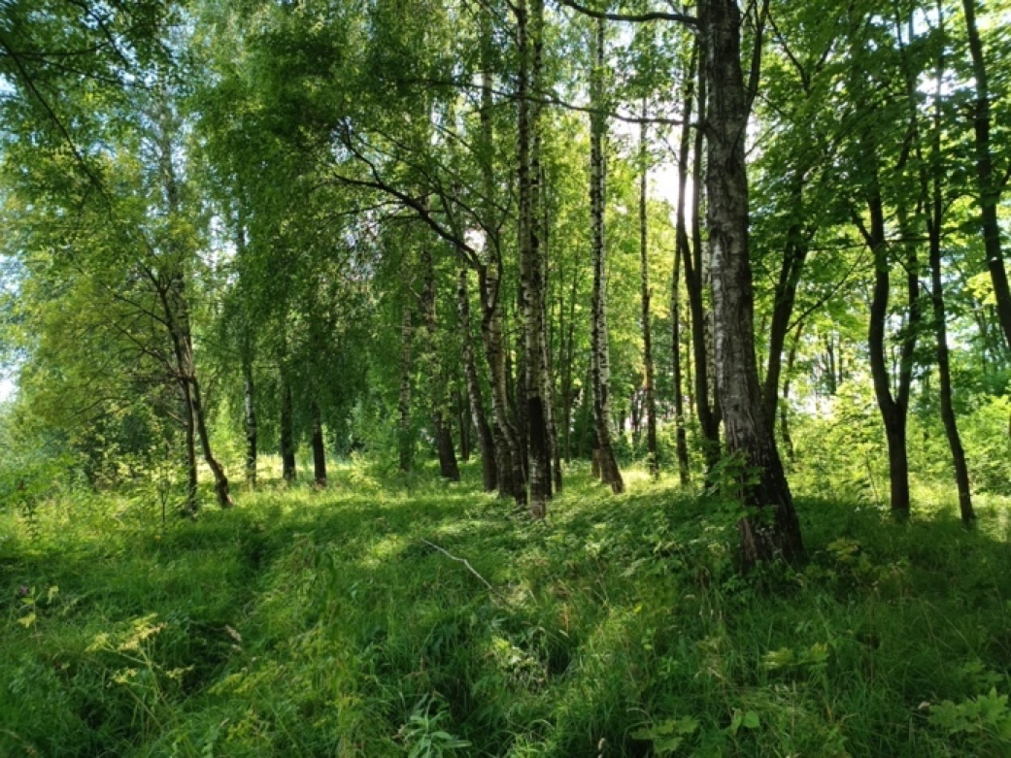 |  | 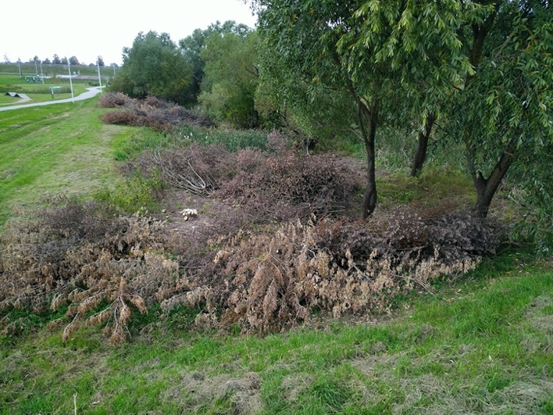
Esplanādes mitrāja teritorija gar Daugavas ielu pēc koku un krūmu atvašu izpļaušanas (Foto: U. Valainis) | Krūmu retināšanas darbi Esplanādes mitrāja teritorijā gar Esplanādes parku (Foto: D. Krasnopoļska)

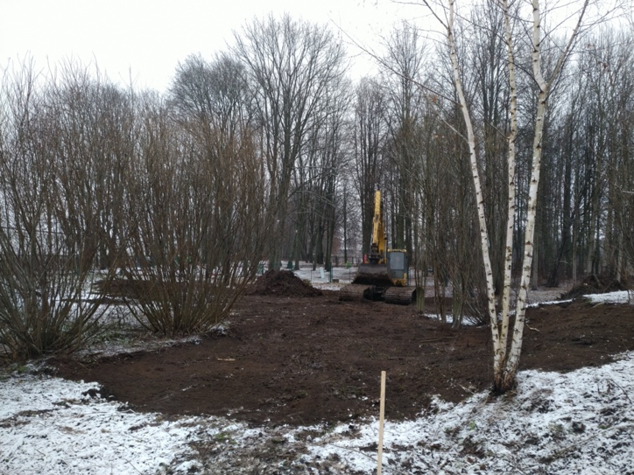 |  | 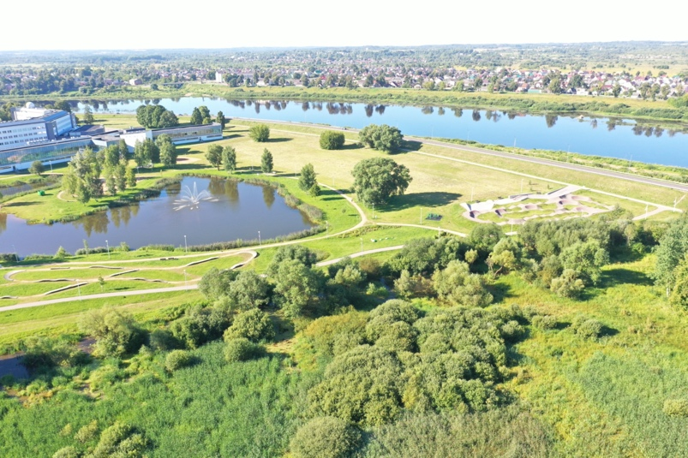
 | Invazīvās ošlapu kļavas celmu izraušana un zemsedzes izlīdzināšanas darbi (Foto: D. Krasnopoļska) |  | Esplanādes teritorijas D daļa pēc krūmu apauguma fragmentācijas pabeigšanas (Foto: M. Nitcis)

Projekta ietvaros Esplanādes mitrājā izrakti vairāki dīķi un kanāli, kā rezultātā būtiski palielinātas atklātā ūdens platības, ko putni izmanto kā atpūtas un papildus barošanās vietas. Jau pirmajā sezonā pēc apsaimiekošanas pasākumu īstenošanas, atklātā ūdens platības un piekrasti sāk apdzīvot augu un dzīvnieku sugas, kas nebija sastopamas teritorijā iepriekš. Ilgtermiņā atklātajās ūdens platībās attīstoties zemūdens veģetācijai, šo vieto nozīme tikai palielināsies. Atbilstoši ekspertu rekomendācijām Daugavpils pašvaldība plāno turpināt teritorijas zaļās infrastruktūras atjaunošanu citu projektu ietvaros īstenojot apsaimniekošanas pasākumu 2. kārtu, izrokot papildus dīķus un kanālus, kas veidos noslēgtu ūdens gredzenu, tādējādi mazinot apkārtējo traucējumu ietekmi uz mitrājā sastopamajām sugām, kā arī palielinot atklātā ūdens platības mazinātu ūdens transpirāciju no mitrāja.

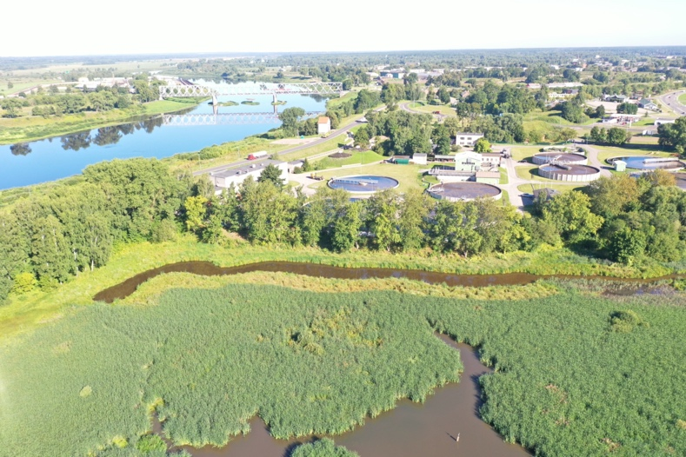 |  | 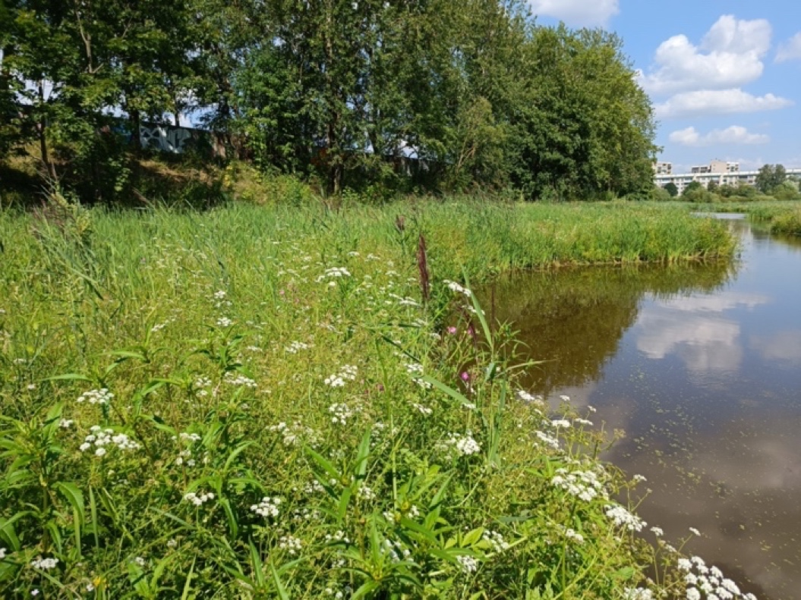
 | Projekta ietvaros Esplanādes mitrājā izveidotā dīķu/kanālu sistēma no putna lidojuma (Foto: M. Nitcis) |  | Jau pirmajā gadā pēc apsaimniekošanas pasākumu īstenošanas ap izraktajiem dīķiem ir uzlabojusies veģetācijas struktūra (Foto: U. Valainis)

Projekta nosaukums: “Pilsētvides mitrāju pārvaldība Latvijas – Lietuvas pārrobežu reģionā”
Projekta akronīms: Urb-Area
Projekta numurs: LLI – 472
ERAF finansējums: 319 719.36 EUR
https://www.daugavpils.lv/pilseta/pilsetas-attistiba/projekti/realizacija-esosie-projekti/starptautiskie-projekti/urb-area

Par informācijas saturu pilnībā atbild Daugavpils pilsētas pašvaldība, un tas nekādos apstākļos nav uzskatāms par Eiropas Savienības oficiālo nostāju.

Papildus informācija:
Pāvaldības plāna izstrādes vadītājs
Dr. biol. Uldis Valainis
tālr.: 26113065
e-pasts: uldis.valainis@biology.lv

